桂林电子科技大学2024-2025学年 第一学期
操作系统B 实验报告

实验名称 | 实验四 进程通信 |  |  |  |  |  |  |  |  | 辅导教师意见：  成绩 教师签名：
院 系 | 计算机信息与安全学院 |  |  | 专业 |  | 物联网工程 |  |  |  | 辅导教师意见：  成绩 教师签名：
班级序号 | 25 |  |  | 姓名 |  |  |  |  |  | 辅导教师意见：  成绩 教师签名：
实验日期 | 2024 | 年 | 10 |  | 月 |  | 15 | 日 |  | 辅导教师意见：  成绩 教师签名：
- 实验目的
      - 了解什么是消息
      - 熟悉消息传送的机理
      - 了解和熟悉共享存储机制
- 实验内容
      - 学习消息的创建、发送和接收。使用系统调用 msgget( ),msgsnd( ),msgrev( ),及 msgctl( )编制一长度为１k 的消息发送和接收的程序。
      - 完成编制一长度为 1k 的共享存储区发送和接收的程序，并完成思考题。
- 实验步骤
      - 消息发送与接受的程序运行结果：
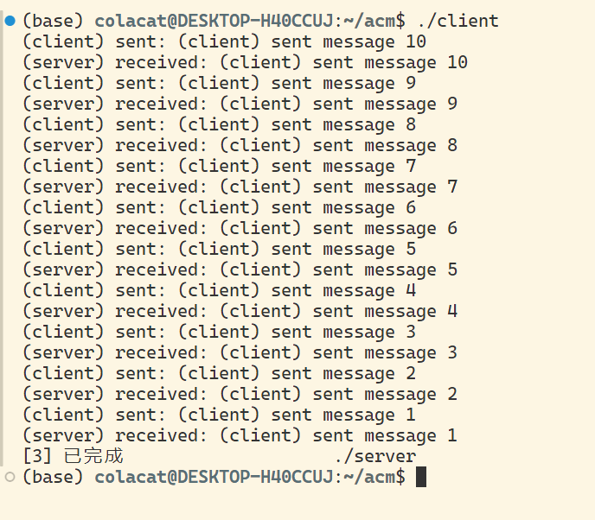

      - 完成编制一长度为 1k 的共享存储区发送和接收的程序，并完成思考题。
程序运行结果如下所示：
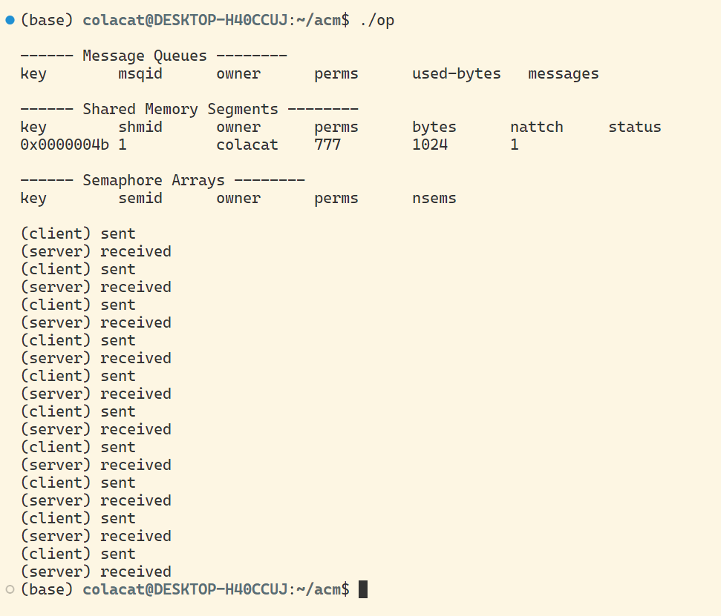
问题：在运行过程中，client和server之间存在应答延迟。
分析：当客户端通过共享内存发送数据时，并没有直接通知服务器。服务器无法立即知道数据是否已被发送，因此只能通过轮询的方式来检查共享内存的状态。这种方式效率低下，且会导致 CPU 资源的浪费。并且由于客户端在等待服务器确认之前的数据处理，它会不断检查共享内存中的值，使得客户端在此期间占用 CPU 时间片，导致其他进程（例如服务器）获得 CPU 的机会减少。这会造成延迟，直到系统调度切换到服务器进程。

思考题：比较两种消息通信机制中数据传输的时间

1. 建立时间比较
消息队列：创建消息队列通常只需调用系统调用（如 msgget）。这相对较快，因为它主要涉及软件层面的操作。
共享内存：创建共享内存需要调用 shmget，并可能涉及更多的系统资源管理，因此建立时间相对较长。
2. 数据传输速度比较
共享内存：
数据可以直接在进程间共享，无需经过内核，因此传输速度非常快。
对于大量数据传输，性能优越，因为数据的读写操作直接在内存中进行。
消息队列：
数据在发送和接收时涉及到内核处理，消息的发送和接收都需要通过系统调用（如 msgsnd 和 msgrcv），这会增加延迟。
每个消息都带有头部信息，处理开销相对较大，尤其是对于小消息。
3. 同步和等待时间比较
消息队列：接收进程在等待消息时会进入睡眠状态，这样不会消耗 CPU 资源。消息到达时，操作系统会唤醒接收进程。
共享内存：如果没有使用适当的同步机制，接收进程可能需要忙等待（循环查询），这会导致 CPU 资源的浪费和延迟。
4. 整体延迟
对于共享内存，由于其高速的直接内存访问，整体延迟较低，尤其在频繁的数据传输中表现更好。
对于消息队列，虽然提供了内置的同步机制，但由于内核交互和消息处理的开销，整体延迟较高。因此在数据传输时间方面，共享内存通常表现更优，尤其是在需要高频、大量数据交换的场景中，而消息队列更适合小规模、结构化数据的传输。对于具体应用，选择合适的机制应考虑数据传输的频率、大小和复杂性。

- 实验小结
本实验旨在帮助我们理解消息通信机制，具体包括消息的定义、传送机理以及共享存储机制的应用。我们通过两个主要部分进行学习：首先是使用消息队列实现长度为1K的消息的发送与接收；其次是通过共享存储区实现同样长度的数据传输。
在消息队列的实验中，我们成功实现了消息的创建、发送和接收，程序运行正常，能够正确传递数据。然而，在共享存储区的实验中，发现客户端与服务器之间存在应答延迟。这是因为客户端在发送数据后未能通知服务器，导致服务器只能通过轮询方式检查状态，造成效率低下和CPU资源浪费。客户端在等待服务器确认数据处理时，占用了CPU时间片，影响了其他进程的调度，进一步加剧了延迟。
通过对两种通信机制的比较，我们发现消息队列的建立时间较短，适合小规模数据传输，而共享内存在高频、大量数据交换时表现更优，因其可以直接共享内存，速度较快。消息队列则提供了内置的同步机制，避免了忙等待的问题，这在实际应用中显得尤为重要。
总体而言，本实验加深了我们对进程间通信机制的理解。选择合适的通信方式应根据具体应用需求，综合考虑效率、数据量和复杂性。这为今后的应用开发奠定了基础，同时也提醒我们在设计通信机制时要注意同步和资源管理的问题。

